EDUCAÇÃO NÃO FORMAL: (RES)SIGNIFICANDO O LABORATÓRIO DE ENSINO DE CIÊNCIAS DA UNIVERSIDADE FEDERAL DA FRONTEIRA SUL

Camila Boszko¹, Elizabete Kretschmer¹, Gabriela Martine¹, Paula Vanessa Bervian², Roque Ismael da Costa Güllich³

¹Acadêmicas de Licenciatura em Ciências Biológicas, Universidade Federal da Fronteira Sul – UFFS. Contatos: camila.boszko@hotmail.com; elizabete.kretschmer@gmail.com; gabriela.martine@bol.com.br
² Professora de Prática de Ensino e Estágios Supervisionado em Ciências/Biologia/Educação não Formal. Contato: paulavanessabervian@gmail.com
³ Professor de Prática de Ensino e Estágio Supervisionado em Ciências/Biologia, Coordenador de Área do PIBID Ciências Biológicas, Pesquisador líder do GEPECIEM, UFFS. Contato: roquegullich@uffs.edu.br

RESUMO: Este artigo tem como objetivo relatar as experiências vivenciadas durante o Estágio Curricular Supervisionado II: Educação Não-formal, visando a otimização do espaço do Laboratório de Ensino de Ciências da Universidade Federal da Fronteira Sul. Entre as propostas iremos descrever como fizemos a catalogação e reorganização dos materiais do laboratório. Relataremos, também, o processo de construção do site e a sua divulgação, no intuito de socializar o laboratório de ciências e o acervo didático para os acadêmicos da universidade e para a comunidade escolar em geral - professores e alunos da Educação Básica. Acreditamos que estas nossas propostas vão ao encontro da necessidade e importância da utilização destes recursos didáticos entre os acadêmicos ou bolsistas desta universidade ou de qualquer outra pessoa que venha a acessar o material, seja ele virtual ou físico. Para concluir, ressaltamos a importância das atividades desenvolvidas durante este estágio para a nossa formação docente.

Palavras-chave: Estágio Supervisionado, Ensino de Ciências, Materiais Didáticos.

INTRODUÇÃO
Construindo um novo campo de investigação e também de produção científica, a educação não formal, também chamada de não escolar, constitui uma nova modalidade de ensino, que busca assim como a educação escolar, em uma perspectiva crítica, favorecer a formação cidadã, bem como contribuir para a transformação da sociedade (OLIVEIRA JUNIOR; SCHERER, 2010).
Imbuídos desta ideia relatamos por meio deste artigo a experiência vivenciada durante Estágio Curricular Supervisionado II: Educação Não formal.O componente curricular em questão foi ofertado na 6ª fase do Curso de Ciências Biológicas – Licenciatura, da Universidade Federal da Fronteira Sul (UFFS), Campus Cerro Largo - RS, no segundo semestre do ano de 2014.
O objetivo do estágio é levar à educação para qualquer espaço que não a escola física, tida aqui como espaço formal de ensino. Para que assim, possamos promover a ideia de que a educação se faz no cotidiano, além dos muros da escola. Visto que,
apesar da definição de que espaço formal de Educação é a escola, o espaço em si não remete à fundamentação teórica e características metodológicas que embasam um determinado tipo de ensino. O espaço formal diz respeito apenas a um local onde a Educação ali realizada é formalizada, garantida por Lei e organizada de acordo com uma padronização nacional (JACOBUCCI, 2008, p.56).
Reiteramos que a área de atuação dos professores ficou restrita a espaços escolares, isto por muito tempo. Contudo, sabemos da existência de vários espaços que também podem (e devem) ser vistos como espaços de ensino e aprendizagem. Acreditamos que a articulação entre a universidade e estes outros locais não formais de ensino é de suma importância para a valorização da educação, visto que possibilita uma ampliação nas possíveis áreas de atuação docente. Acreditamos, assim, que as vivências e experiências em espaços não escolares são importantes para o desenvolvimento dos saberes docentes (TARDIF, 2006), constituindo-se, então, fundamentais para o exercício profissional dos futuros educadores.

Contextualização do campo de estágio

Realizamos o Estágio Curricular Supervisionado II: Educação Não Formal no Laboratório de Ensino de Ciências (ver Figura 1), no prédio do Laboratório I, da UFFS. Neste local encontram-se reunidos materiais como jogos para o ensino de Ciências, modelos didáticos e materiais alternativos com o mesmo fim. Este também é utilizado para reunião de bolsistas e estudantes dos cursos de Física, Química e Biologia e ainda como para aulas de prática de ensino e estágios, e também pesquisa e estudos.
Figura 1: Laboratório de Ensino de Ciências da Universidade Federal da Fronteira Sul - UFFS, Campus Cerro Largo/RS.

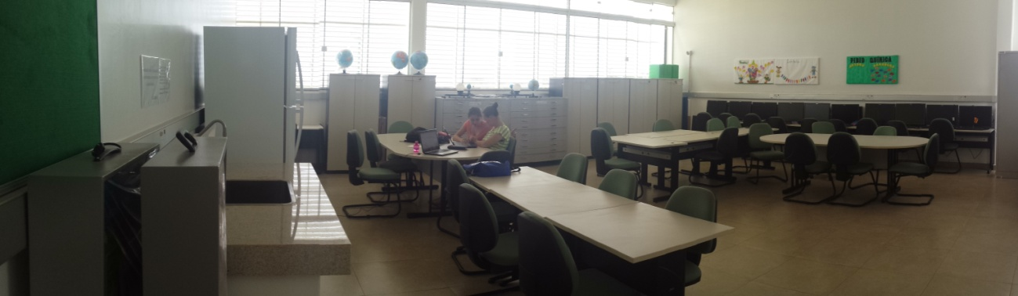
Fonte: Kretschmer, Boszko e Martine (2014).

O objetivo geral de nosso estágio foi organizar o material didático do Laboratório de Ensino de Ciências, bem como publicizar as ações e materiais para que os usuários da sala possam usufruir do espaço e ainda tornar público o material que temos disponível para empréstimo à comunidade geral. Dessa forma, pensamos em elaborar uma catalogação dos materiais encontrados e fazer a reestruturação do acervo físico e a construção de um acervo virtual, fazendo com que nossas ações tivessem o maior alcance possível.

Análise das experiências vivenciadas ao longo do estágio

Ao iniciarmos as ações, visando o objetivo deste componente curricular, sentimos a necessidade de reorganizar o acervo para que pudesse, então, ser melhor utilizado pela comunidade acadêmica. Buscamos, assim, tornar os materiais existentes mais acessíveis para professores da rede básica, bolsistas e alunos dos cursos de Biologia, Física e Química, ou quem quer que possa usufruir dos materiais (desde que respeitando as normas de uso); pensamos em disponibilizar em um espaço virtual, a lista dos materiais físicos e alguns documentários sobre ciências, ressaltando a proposta do estágio não formal, ou seja, vislumbrando a aprendizagem fora do espaço escolar.
Uma grande quantidade de jogos didáticos (ver Figura 2), produzidos por professores e alunos da universidade em programas como o Programa Institucional de Bolsas de Iniciação à Docência (PIBID) e práticas de ensino, sobre conteúdos das áreas de Biologia, Física, Química e de Ciências, estão dispostos nos armários do laboratório, que se mantinham com pouca divulgação e com acesso restritos aos cursos da área, bem como alguns jogos sem descrição, regras ou com partes separadas. Então o primeiro passo foi reorganizar este material, catalogando, numerando e unindo as partes dispersadas, assim foi possível o controle e a publicização dos materiais que havia no acervo.
Não esperávamos encontrar materiais inacabados, ou sem regras e alguns separados, fatos que acabaram tornando impossível o entendimento do funcionamento e objetivos dos mesmos, em alguns casos. Outro aspecto interessante foi descobrir que há muitos materiais desconhecidos ou até mesmo ainda embalados, logo nunca utilizados. Materiais estes, que assim como nós, muitos colegas sequer pensam que existem e que estão à disposição para serem retirados, por exemplo, para o desenvolvimento de atividades com metodologias diversas nas escolas e/ou outras instituições de ensino, com ressalva para os materiais que foram adquiridos pela universidade.
Figura 2: Materiais Didáticos do Laboratório de Ensino de Ciências da Universidade Federal da Fronteira Sul - UFFS, Campus Cerro Largo/RS.
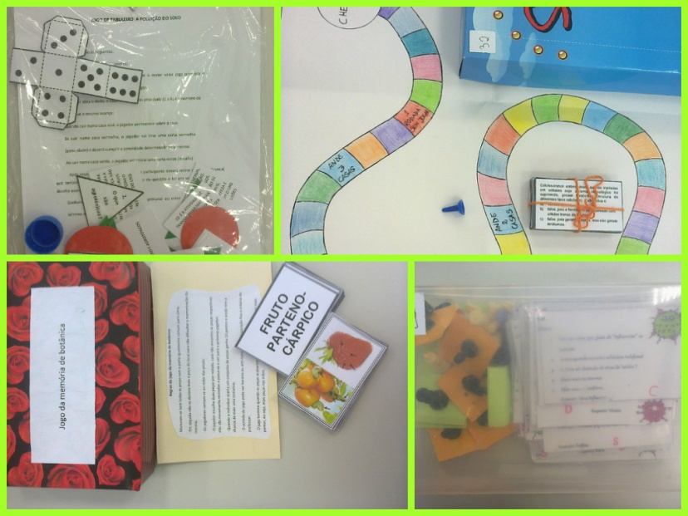
Fonte: Kretschmer, Boszko e Martine (2014).

Após a organização, pensamos ser importante disponibilizar uma relação dos jogos com suas descrições para torná-los mais acessíveis. Então elaboramos um site, para ter uma maior abrangência do público que possa ter interesse. O pensamos para ser atrativo e de fácil acesso, visando isso, logo no início da confecção preocupamo-nos com a sua aparência e com a quantidade e disponibilidade das informações, para que não ficasse poluída a porta de acesso aos materiais.
Construímos o site então, com o seguinte endereço digital: <http://labcienciasuffs.wix.com/labciencias-uffs> e estruturado da seguinte forma: Uma página inicial (ver Figura 3), contendo informações gerais, uma subpágina contextualizando a ideia dos acervos físicos e digitais, logo, o objetivo do estágio, e com breve informações a respeito dos sujeitos responsáveis pelas ações desenvolvidas; Uma página denominada “Acervo” onde encontra-se disponível para download a relação dos materiais encontrados no laboratório e disponíveis para empréstimo; Também criamos a página “Imagens” onde dispusemos imagens do laboratório e dos materiais dispostos neste; Outra página denominada “Videoteca” onde disponibilizamos os acervos de documentários e também, mais tarde, será incorporado o acervo da hemeroteca de artigos em forma digital; e por último a página “Download” onde fizemos uma seleção de materiais que cremos serem construtivos para o estímulo ao desenvolvimento de aulas com base em metodologias didáticas diferenciadas, como por exemplo jogos didáticos que podem ser baixos nesta área e então devidamente confeccionados.

Figura 3. Layout inicial do site do Laboratório de Ensino de Ciências da Universidade Federal da Fronteira Sul - UFFS, Campus Cero Largo/RS.

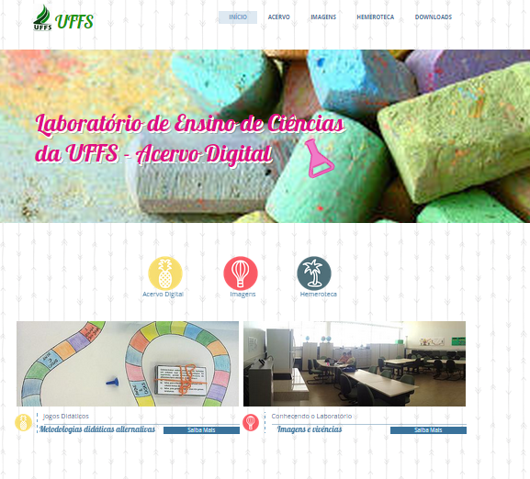
Fonte: <http://labcienciasuffs.wix.com/labciencias-uffs>

No laboratório contém também alguns exemplares de animais e algas marinhas, coletadas em viagens de estudos realizadas pelos professores e licenciandos da UFFS de programas como Programa de Educação Tutorial (PET) e PIBID, os quais estão disponíveis para empréstimo, oportunizando experiências e contatos de seres que só se estuda, na maioria dos casos, por livros e fotos. Animais como ouriço do mar, pepino do mar e algumas algas agora podem ser observados no laboratório. Reiteramos a importância destes materiais visto que, a cidade situa-se longe do litoral e alguns destes exemplares coletados não são encontrados facilmente.
Há alguns materiais desenvolvidos para pessoas com deficiência visual (ver Figura 4), como por exemplo um modelo de uma tabela periódica, um modelo de grandezas vetoriais, uma maquete sobre as partes da flor e exemplares de gimnospermas. O que, acreditamos, ser de grande valia, visto que é um recurso que pode ser utilizados pelos professores para ensinar ciências aos alunos com deficiência visual, tornando o conteúdo explicitado de uma forma menos abstrata.
Figura 4: Materiais em braile disponíveis acervo didático do Laboratório de Ensino de Ciências da Universidade Federal da Fronteira Sul - UFFS, Campus Cerro Largo/RS

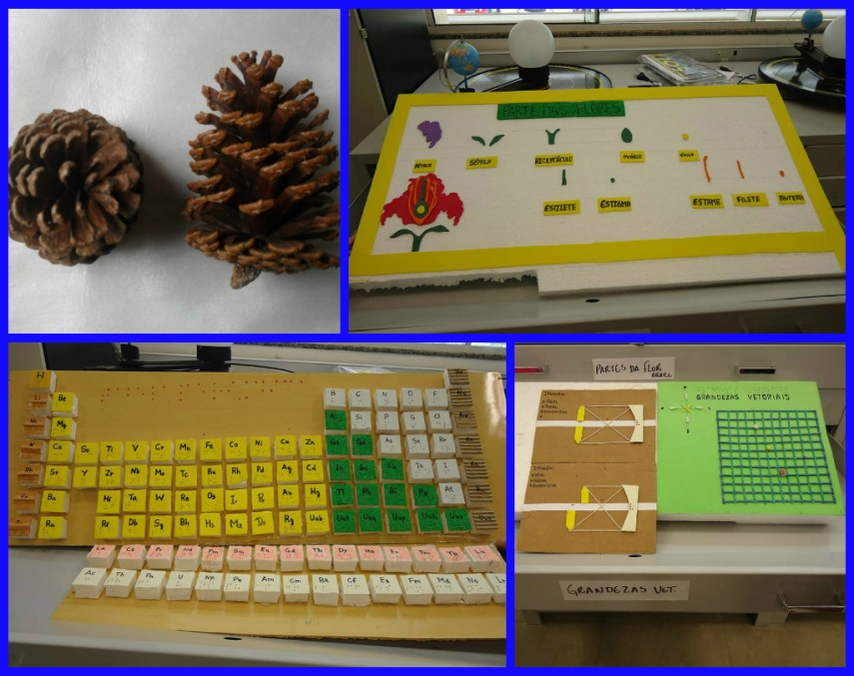
Fonte: Boszko, Kretschmer, Martine.

Outros materiais como maquetes representativas das fases da lua, globo terrestre em alto relevo, por exemplo, são ferramentas importantes que vem para auxiliar o professor nos processos de ensino e aprendizagem, adquiridas pela universidade, algumas estão novas, embaladas e nunca usadas. Talvez isso seja resultado da falta de divulgação dos materiais, do espaço e também dessa possibilidade de empréstimo e da falta de um profissional responsável pelos laboratórios de ensino aprendizagem para estar à disposição para a manutenção, controle do empréstimo dos materiais, para catalogar todos os materiais no acervo didático.
Criamos, também, objetivando o estímulo do uso da tecnologia como metodologia didática uma área no site que disponibiliza links de documentários para estudo orientado ou não, denominada “Videoteca”; pode ser acessado por professores interessados em utilizar em aula, em propor apenas para os alunos ou também para que eles possam assistir à titulo de curiosidade. Então reunimos alguns documentários, online, os que achamos interessantes, uma vez visto que, alguns enfoques presente neles, ou algumas curiosidades passam despercebidas em aulas ou livros. Aliado a isso ainda a questão de poder ser acessada em qualquer lugar e também a interação dos alunos com materiais educativos em rede, não utilizando-a apenas para lazer.
Penafria (1999, p. 20), nos relata que “o filme documentário é aquele que, pelo registro do que é e acontece, constitui uma fonte de informação para o historiador e para todos os que pretendem saber como foi e como aconteceu”. Assim, o documentário, torna-se um objeto histórico e constitui-se um instrumento didático com forte potencial de utilização em escolas. Reiteramos que o filme pode ser tratado como fonte de formação humana, indo muito além de uma mera reprodução por lazer. Porém,

com base em fundamentos teóricos que permitam compreender essa dinâmica, a educação escolar pode contribuir para a decodificação dos interesses sociais presentes na construção das imagens fílmicas, abrindo horizontes para a sua ressignificação” (LOUREIRO, 2003, p. 95).

Ao terminarmos previamente as atividades relacionadas ao site, apresentamos o mesmo aos alunos da 2º fase de Ciências Biológicas – Licenciatura da UFFS Campus Cerro Largo – RS. Vários alunos relataram que não sabiam da existência dos materiais e da acessibilidade ao laboratório, muitos pensavam que era restrito aos bolsistas; e alguns bolsistas das turmas não sabiam da amplitude das ferramentas oferecidas e ao mesmo tempo desconhecidas. Eles propuseram ampliação das ações do nosso grupo de estágio, e a implementação de modelos de jogos didáticos no site, para que possa ser confeccionado no local onde estiver, quando não for possível a retirada do material na UFFS. Os alunos corroboram com nossa hipótese inicial, de que por conta da falta de uma divulgação adequada há um desconhecimento sobre os materiais existentes, bem como da metodologia do laboratório em si. Cremos, assim, que o objetivo da criação de nossos acervos, principalmente do digital por intermédio do site, já vem dando bons resultados; ou seja, já conseguimos fazer uma divulgação dos materiais disponíveis no local e também acreditamos estar estimulando os usuários ao uso de metodologias didáticas alternativas (jogos e modelos didáticos, documentários, aulas práticas, etc).
Cabe destacar que um dos principais fatores que dificulta o “bom funcionamento” do laboratório é a falta de um funcionário responsável pela organização do mesmo; por exemplo, não havia um padrão de catalogação dos materiais que eram dispostos no local, cada sujeito que fosse doar um material o catalogava como queria, quando o fazia. Também não havia um controle de empréstimo que funcionasse efetivamente (e ainda não é eficaz), a catalogação desordenada dificultava que houvesse. Logo, expressamos a necessidade de haver um sujeito responsável pelo laboratório de ciências e seus materiais, o qual poderia conciliar, por exemplo, com a biblioteca setorial e com os laboratórios de ensino e aprendizagem I e II que ficam em salas vizinhas e que também são utilizados pelos Cursos de Ciências Biológicas, Física e Química – especialmente os bolsistas e coordenadores dos programas: PET, PIBID e subprojetos, PICMel. Esse profissional da área de ensino, como responsável pelos laboratórios de Ensino de Ciências, facilitaria muito os processos de catalogação e empréstimo dos materiais, fazendo com que estes acontecessem de forma ordenada e efetiva, potencializando inclusive a maior interação entre licenciandos, professores da UFFS e professores da Educação Básica.

Conclusão

Ao final do estágio percebemos que nossas ações durante essa revitalização do Laboratório de Ensino de Ciências foram, estão sendo e ainda serão muito positivas; isto, no sentido que estivemos catalogando e identificando os materiais existes de forma mais organizada, o que já foi muito positivo.Está sendo porque por intermédio do site podemos fazer a devida divulgação do local e também cremos estar divulgando uma proposta de intervenção da prática docente, visto que estamos disponibilizando recursos para complementar à ação a partir de metodologias alternativas.
Segundo Kierepka; Boszko; Güllich (2014, p. 3029) a intervenção é o processo “a partir do qual os professores podem modificar e transformar a sua própria constituição ou seu "saber ser professor”. Será na medida em estaremos complementando esse site mesmo depois do término do estágio, e também porque esperamos que ele abranja, cada vez mais, um público maior e que assim, possa estar estimulando o uso dos recursos disponibilizados. Portanto a revitalização do Laboratório de Ensino de Ciências serviu também para que todos os envolvidos (re) significassem este espaço tão importante para a constituição da nossa identidade docente.
Acreditamos, por meio do sucesso das nossas ações que o ensino não formal apresenta um potencial muito significativo, em grande parte ainda não explorado. Isto principalmente relacionado à sua capacidade de estimular a motivação do aluno para o aprendizado – valorizando seus conhecimentos prévios, bem como suas experiências anteriores –, de estimular o desenvolvimento da sua criatividade e, sobretudo, de despertar o interesse do jovem pela ciência (BIANCONI; CARUSO, 2005).

REFERÊNCIAS

BIANCONI, Maria Lucia, CARUSO, Francisco. Educação não-formal. Cienc. Cult. [online]. Vol.57, n.4, p. 20-20, 2005.
JACOBUCCI, Daniela Franco Carvalho. Contribuições dos espaços não-formais de educação para a formação da cultura científica. Revista Em Extensão. Uberlândia, vol.7, n.1, 2008.
KIEREPKA, Janice Silvana Novakowski; BOSZKO, Camila; GÜLLICH, Roque Ismael da Costa. O Significado do Pibid para Professores de Ciências. Sbenbio, Rj, n. 7, p.3021-3031, 2014. Disponível em: <http://www.sbenbio.org.br/wordpress/wp-content/uploads/2014/11/R0168-3.pdf>. Acesso em: 28 mar. 2015.
LOUREIRO, Robson; DELLA FONTE, Sandra Soares. Industria cultural e educação em" tempos pós-modernos". 1ª Ed. Campinas: Papirus, 2003.
OLIVEIRA JUNIOR, Antônio Paulino; SCHERER, Cleudet. Educação Não-Formal: Uma Experiência de Estágio. In: ENCONTRO DE PRODUÇÃO CIENTÍFICA E TECNOLÓGICA, 5., 2010, Campo Mourão. Anais. Campo Mourão: Fecilcam/nupem, 2010. Disponível em: <http://www.fecilcam.br/nupem/anais_v_epct/PDF/ciencias_humanas/12_OLIVEIRA JUNIOR_SCHERER.pdf>. Acesso em: 29 out. 2014.
PENAFRIA, Manuela. O filme documentário: história, identidade, tecnologia. Lisboa: Edição Cosmos, 1999.
TARDIF, Maurice. Saberes docentes e formação profissional. 7ª Ed. Petrópolis: Editora Vozes. 2006.

